华东师范大学数据科学与工程学院实验报告

课程名称： 分布式模型与编程 | 年级：2016级 | 上机实践成绩：
指导教师：徐辰 | 姓名：张宏伟
上机实践名称： Spark编程 | 学号： 10165101180 | 上机实践日期：
上机实践编号： 07 | 组号： | 上机实践时间： 20181026

- 实验目的
配置Spark编程环境，熟悉Spark在scala和java下的编程接口。
- 实验任务
用scala和java分别编写能够实现统计spark/README文件中包含a和b行数的程序，并在本地和集群环境下运行。
- 使用环境
Sbt1.2.6 + apache-maven-3.3.9 + spark2.3.2 + spark-core 2.11
- 实验过程
1.本地环境
a.安装sbt，显示sbt版本号以验证是否安装成功。
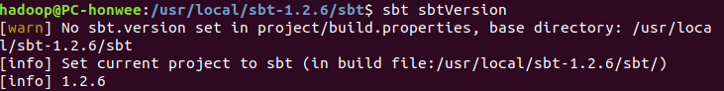

b.创建符合符合结构的sparkapp文件目录，需要注意的是simple.sbt中的配置内容要和spark-shell版本对应，启动spark-shell时会显示版本内容。
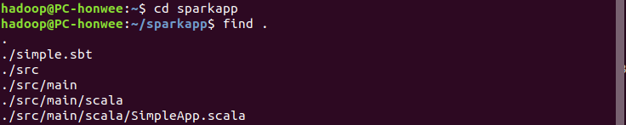

c.打包程序
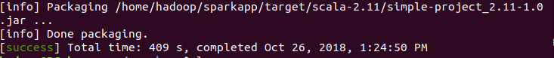

d.运行
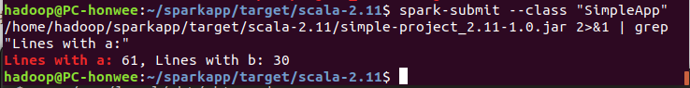

e.java同理，直接贴运行结果

2.集群环境

Scala代码修改
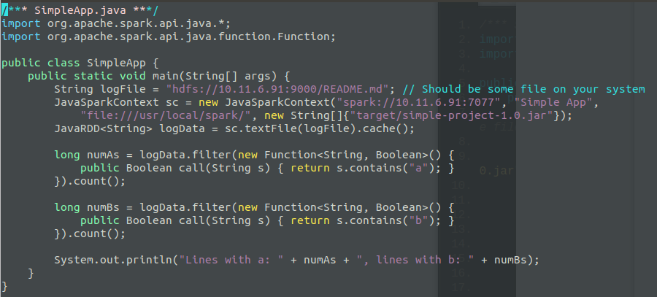

Java代码修改
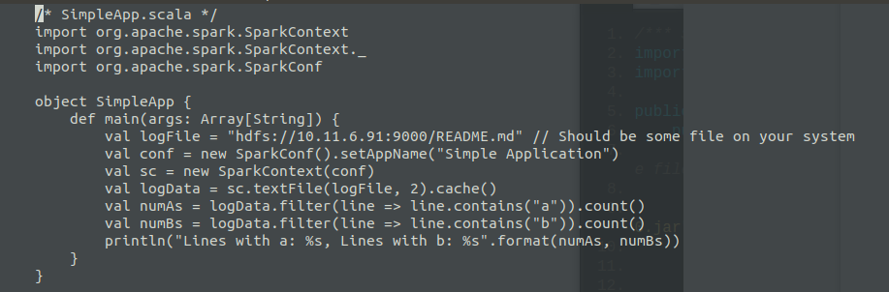

7.集群下运行结果

Scala运行结果

Java运行结果

- 总结
- 配maven时因为不小心开了网络代理，导致无法成功解析域名打包程序，具体表现为可以用shell ping网址但无法用浏览器上网。
- 编写配置文件时需要注意spark-shell的版本。

